Министерство науки и высшего образования Российской Федерации
Пензенский государственный университет
Факультет вычислительной техники
Кафедра «Информационно-вычислительные системы»

Отчет о лабораторной работе № 5
по дисциплине «Корпоративные ИС»

Выполнил: ст-т гр. 20ВОА1
Басов М. В.
Проверил: доцент (к/н) ИВС
Баландин И. А.

2024

2
Цель работы: Изучить язык SQL, управление и основные операции, которые можно выполнять с PostgreSQL. По варианту номер 2 «F(x) = 2x^2-3*x+5.3» выполнить следующие действия:
1. Выполнить вычисления для выражений в PostgreSQL по примерам. По варианту номер 2 вычислить F(x).
2. Вычислить выражение y = a1+(b*x)/(6,9-2,3b*x^3)+lg^3(3k0)-x^4(cosk0^2), разработать структуру таблицы по порядку выполнения действий, добавить столбцы для заданных параметров с пользовательскими данными. Например:
X | 1 | 2 | 3 | 4 | 5 | 6 | 7 | Y

1. Выполнить вычисления для выражений в PostgreSQL по примерам. По варианту номер 2 вычислить F(x).
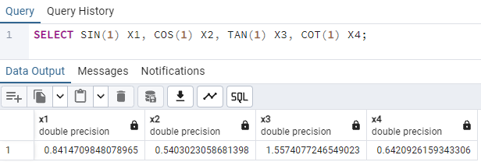
Рисунок 1 — Тригонометрические функции
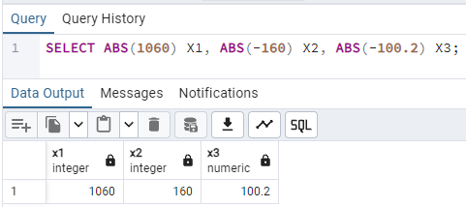

Рисунок 2 — Функция ABC
3
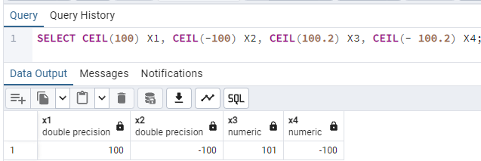
Рисунок 3 — Функция CEIL
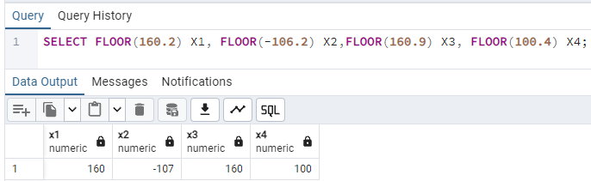
Рисунок 4 — Функция FLOOR
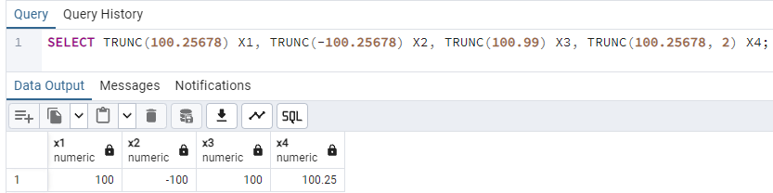
Рисунок 5 – Функция TRUNC
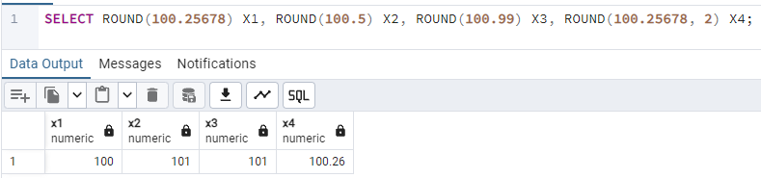
Рисунок 6 — Функция ROUND

4
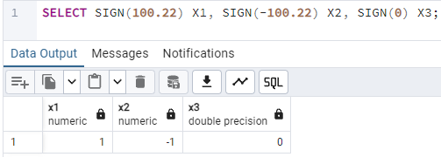

Рисунок 7 — Функция SIGN
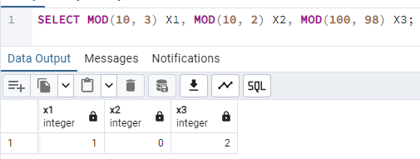

Рисунок 8 — Функция MOD
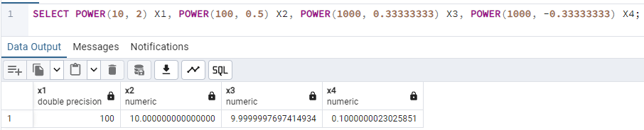
Рисунок 9 — Функция POWER
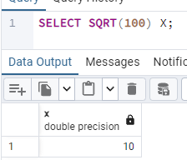

Рисунок 10 — Функция SQRT

5
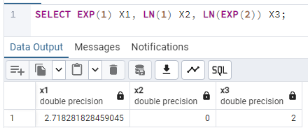

Рисунок 11 — Функция EXP и LN
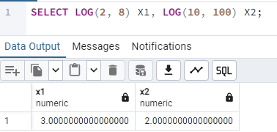

Рисунок 12 — Функция LOG
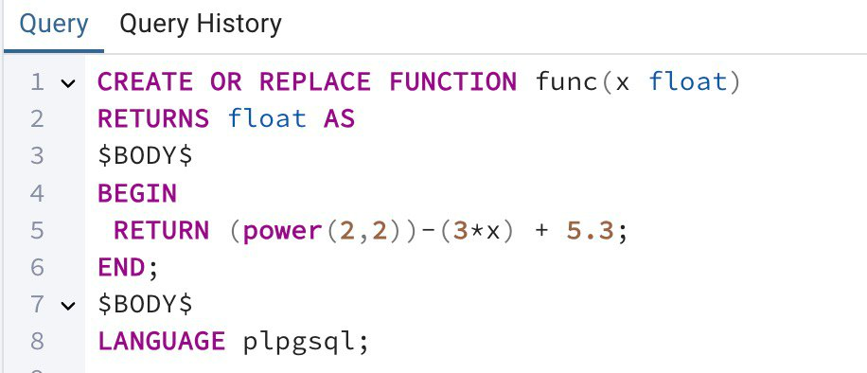

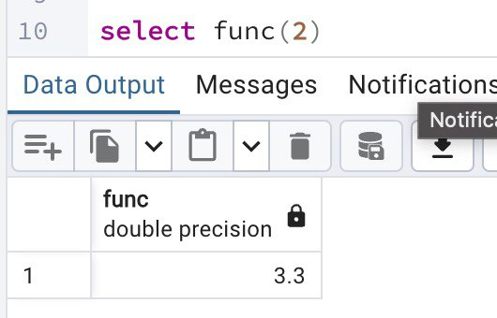

Рисунок 13 — Функция F(x) = 2x^2-3*x+5.3

6
2. Вычислить выражение Y = a1+(b*x)/(6,9-2,3b*x^3)+lg^3(3k0)-x^4(cosk0^2) , разработать структуру таблицы по порядку выполнения действий, добавить столбцы для заданных параметров с пользовательскими данными.
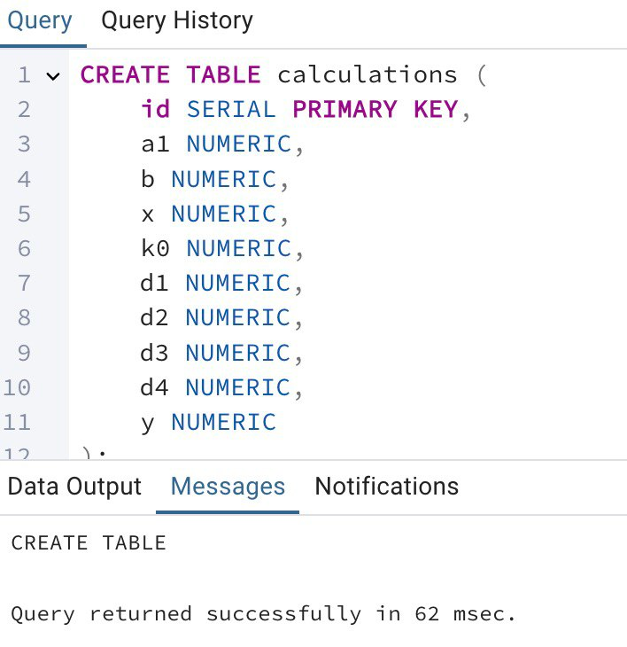

Рисунок 1 — Создание таблицы
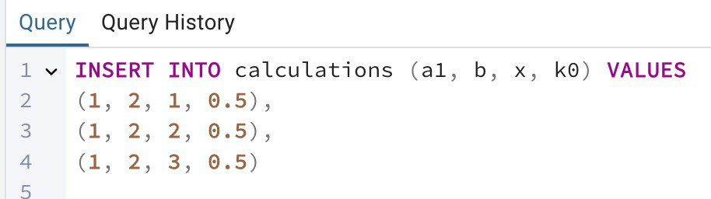
Рисунок 2 — Заполнение таблицы

7
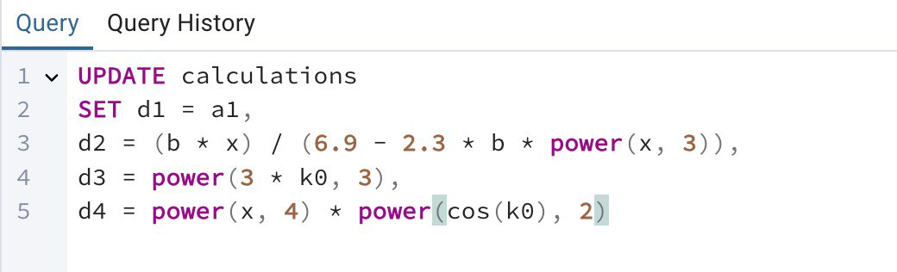
Рисунок 3 — Вычисление отдельных действий в выражение y

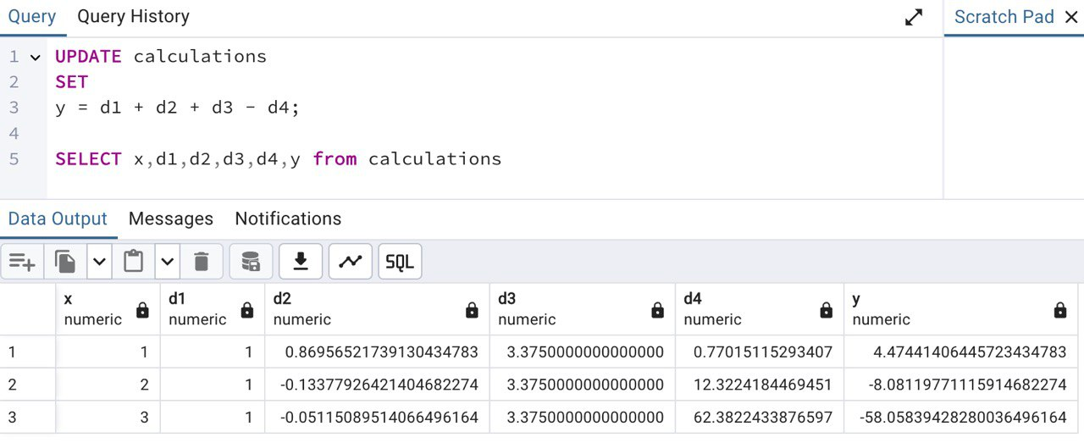
Рисунок 4 — Вычисление выражения y

8
Вывод

В ходе выполнения лабораторной работы освоили навыки работы с программой PostgreSQL, изучили язык SQL, управление и основные операции, которые можно выполнять с PostgreSQL. Научились добавлять записи в таблицу, демонстрировать работу JOIN операции: INNER, LEFT, RIGHT, FULL.

